新進藥品 |  | 啟用日 | 105年02月 | 新 進 藥 品 |  | 啟用日 | 105年02月
中文名稱 | 福適佳膜衣錠 | 成份  含量 | DAPAGLIFLOZIN  10MG | 中文名稱 |  | 成份  含量
英文名稱 | FORXIGA | 成份  含量 | DAPAGLIFLOZIN  10MG | 英文名稱 |  | 成份  含量
健保代碼 | 目前無健保給付 | 劑型 | 膜衣錠 | 健保代碼 |  | 劑型
形狀顏色 | 黃色雙凸菱形 | 撥痕/印字 | 如下圖 | 形狀顏色 |  | 撥痕/印字 | 如下圖
適應症 | 第二型糖尿病 |  |  | 適應症
注意事項 | 請遵醫師指示使用 |  |  | 注意事項 | 請遵醫師指示使用
外觀描述  外觀圖片 | 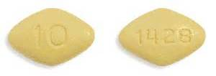  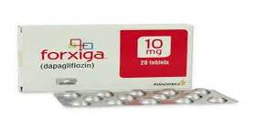 |  |  | 外觀描述  外觀圖片

新進藥品 |  | 啟用日 | 105年02月 | 停 用 藥 品 |  | 啟用日 | 105年02月
中文名稱 | 癒胃康 | 成份  含量 | Esomeprazole 40mg | 中文名稱 | 耐適恩 | 成份  含量 | Esomeprazole 40mg
英文名稱 | Esomelone | 成份  含量 | Esomeprazole 40mg | 英文名稱 | NEXIUM | 成份  含量 | Esomeprazole 40mg
健保代碼 | AC58196245 | 劑型 | 凍晶注射劑 | 健保代碼 | BC24079245 | 劑型 | 凍晶注射劑
形狀顏色 | 如下圖 | 撥痕/印字 | 如下圖 | 形狀顏色 | 如下圖 | 撥痕/印字 | 如下圖
適應症 | 消化性潰瘍、胃食道逆流等消化道疾患 |  |  | 適應症 | 消化性潰瘍、胃食道逆流等消化道疾患
注意事項 | 請遵醫師指示使用 |  |  | 注意事項 | 請遵醫師指示使用
外觀描述  外觀圖片 | 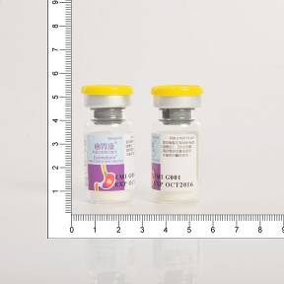 |  |  | 外觀描述  外觀圖片 | 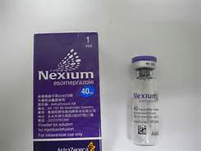

新進藥品 |  | 啟用日 | 105年02月 | 停 用 藥 品 |  | 啟用日 | 105年02月
中文名稱 | 郝智顆粒劑 | 成份  含量 | PIRACETAM 2400MG | 中文名稱 | 敏思清顆粒劑 | 成份  含量 | PIRACETAM 2400MG
英文名稱 | SYNTAM GRA. | 成份  含量 | PIRACETAM 2400MG | 英文名稱 | NUXITAM GRA. | 成份  含量 | PIRACETAM 2400MG
健保代碼 | AC48727113 | 劑型 | 溶液用顆粒劑 | 健保代碼 | AC48022113 | 劑型 | 溶液用顆粒劑
形狀顏色 | 如下圖 | 撥痕/印字 | 如下圖 | 形狀顏色 | 如下圖 | 撥痕/印字 | 如下圖
適應症 | 腦血管障礙.增加腦血管循環.老化引起智力退化 |  |  | 適應症 | 腦血管障礙.增加腦血管循環.老化引起智力退化
注意事項 | 請遵醫師指示使用 |  |  | 注意事項 | 請遵醫師指示使用
外觀描述  外觀圖片 | 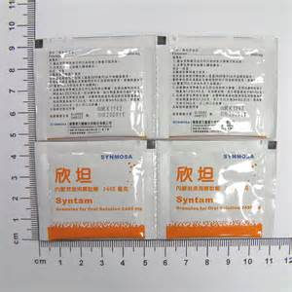 |  |  | 外觀描述  外觀圖片 | 